MEMORIA DE CÁLCULO
Análisis de viga: cortante, momento flector y deflexión
Proyecto | Edificio de oficinas
Cálculo | Viga V-1 entrepiso
Descripción | —
Autores | Sebastián Hernández (20231579036)
Fecha | 2026-11-10 19:46

1. Objetivo y descripción del problema
Determinar las reacciones, los diagramas de fuerza cortante V(x) y momento flector M(x), y la deflexión δ(x) de una viga prismática de sección rectangular con apoyo simple (articulado–rodillo), de luz L = 6 m, sometida a las cargas indicadas. Se verifica el esfuerzo normal máximo por flexión y la flecha máxima contra los valores admisibles.

2. Datos de entrada
Parámetro | Valor | Unidad
Longitud L | 6 | m
Módulo de elasticidad E | 21 | GPa
Base b | 30 | cm
Altura h | 50 | cm
Esfuerzo admisible σadm | 10 | MPa
Límite de flecha n (δadm = L/n) | 360 | —

Cargas puntuales (positivas hacia abajo)
N.º | Posición x [m] | P [kN]
1 | 2 | 20

Cargas distribuidas uniformes
N.º | x inicial [m] | x final [m] | w [kN/m]
1 | 0 | 6 | 10

3. Fundamento teórico y ecuaciones
Propiedades de la sección rectangular: I = b·h³ / 12 S = b·h² / 6
Equilibrio estático: ΣFy = 0 ; ΣM = 0 → reacciones R
Cortante y momento (método de secciones): V(x) = dM/dx ; M(x) = M₀ + R₀·x − Σ P·(x − a)₊ − Σ w·t·(x − a − t/2)
Elástica (Euler–Bernoulli): E·I·d²y/dx² = M(x) ; θ = ∫(M/EI)dx ; y = ∫θ dx ; δ = −y
Esfuerzo por flexión: σmax = |Mmax| / S
Chequeos: σmax ≤ σadm y δmax ≤ L / n
Referencias: Hibbeler, R. C. Mecánica de materiales; Gere, J. & Goodno, B. Mechanics of Materials; NSR-10, Título C (control de deflexiones).

4. Procedimiento de cálculo
1) Se calculan las propiedades de la sección: I = 3.1250e-03 m⁴ ; S = 1.2500e-02 m³ ; EI = E·I = 65,625.0 kN·m².
2) Se obtienen las reacciones por equilibrio estático (ver tabla de reacciones).
3) Se evalúan V(x) y M(x) con NumPy en 1001 puntos equidistantes (cálculo vectorizado).
4) Se integra M/EI dos veces con scipy.integrate.cumulative_trapezoid y se imponen las condiciones de borde.
5) Se determinan los valores máximos y se comparan con los admisibles.

5. Resultados
Reacciones y resultados principales
Magnitud | Valor | Unidad
Reacción en A (x = 0) | 43.333 | kN
Reacción en B (x = L) | 36.667 | kN
Cortante máximo |V|max | 43.333 | kN
Momento máximo |M|max (en x = 2.334 m) | 67.222 | kN·m
Esfuerzo máximo σmax | 5.378 | MPa
Deflexión máxima δmax (en x = 2.916 m) | 3.743 | mm
Deflexión admisible δadm = L/n | 16.667 | mm

Valores a lo largo de la viga
x [m] | V [kN] | M [kN·m] | δ [mm]
0.000 | 43.33 | 0.00 | 0.000
0.600 | 37.33 | 24.20 | 1.206
1.200 | 31.33 | 44.80 | 2.281
1.800 | 25.33 | 61.80 | 3.112
2.400 | -0.67 | 67.20 | 3.609
3.000 | -6.67 | 65.00 | 3.740
3.600 | -12.67 | 59.20 | 3.515
4.200 | -18.67 | 49.80 | 2.967
4.800 | -24.67 | 36.80 | 2.148
5.400 | -30.67 | 20.20 | 1.129
6.000 | -36.67 | 0.00 | 0.000

Diagramas
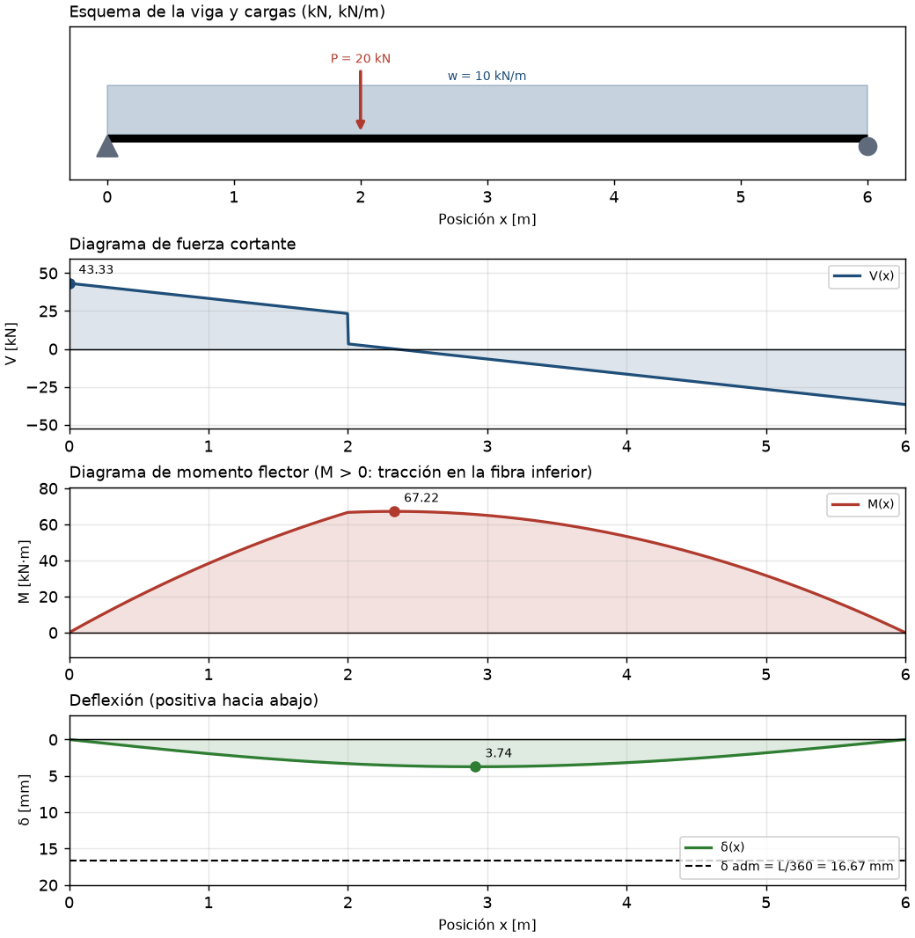
Figura 1. Esquema de cargas, diagrama de cortante, momento flector y deflexión.

6. Verificación de resultados
Verificación | Resultado | Estado
Equilibrio vertical: |Σcargas − ΣR| | 0.00e+00 kN | CUMPLE
Momento en x = L (debe ser 0) | 0.00e+00 kN·m | CUMPLE
Convergencia de malla (δmax con 2001 pts) | variación 0.0001 % | CUMPLE

7. Conclusiones
Esfuerzo: σmax = 5.38 MPa ≤ σadm = 10 MPa → CUMPLE.
Flecha: δmax = 3.74 mm ≤ δadm = L/360 = 16.67 mm → CUMPLE.
Dictamen global: LA VIGA CUMPLE

